Núcleo celular.
• Objetivo: Entender dónde se ubica el material genético de la célula El Núcleo.
El núcleo es una estructura constituida por una doble membrana, denominada envoltura nuclear que rodea al ADN de la célula separándolo del citoplasma. El medio interno se denomina nucleoplasma y en él están sumergidas, más o menos condensadas, las fibras de ADN que se llaman cromatina y corpúsculos formados por ARN conocidos como nucléolos.
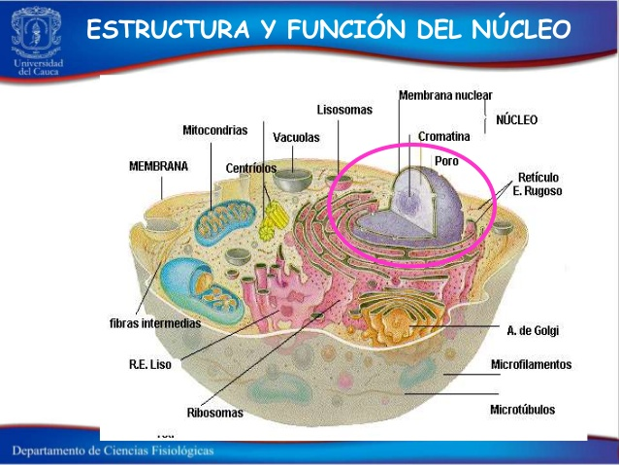
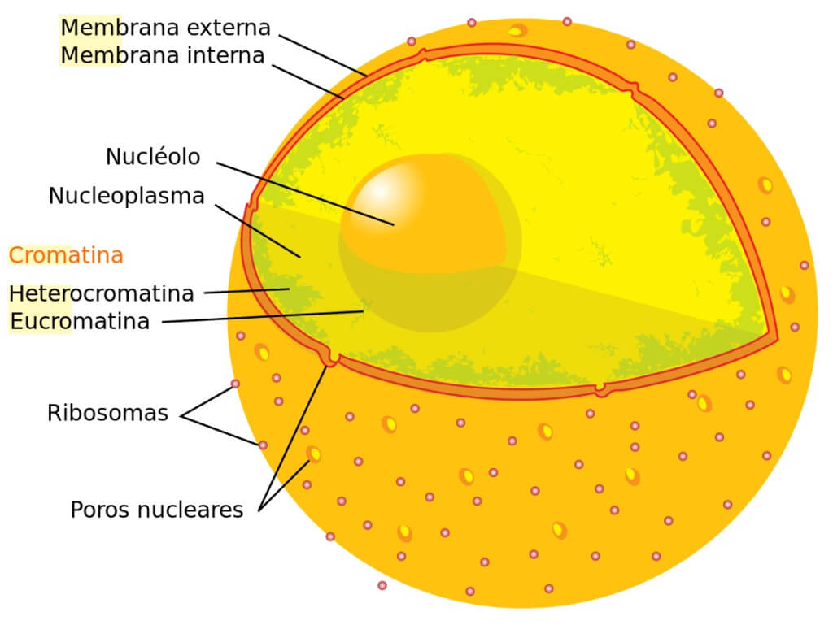
*Envoltura Nuclear.
La envoltura nuclear presenta una estructura basada en una doble membrana. Entre la membrana externa e interna de esa envoltura existe un espacio intermembranal, llamado espacio perinuclear. Bajo la membrana interna existe una capa de proteínas fibrilares llamada lámina fibrosa. El origen de la membrana nuclear es el retículo endoplasmático. Presenta una serie de poros que comunican ambos sistemas. Estos poros tienen una compleja estructura basada en la organización de una serie de proteínas que forman el complejo del poro nuclear. Las funciones de esta envoltura son: separar al citoplasma del nucleoplasma, y mantener separados los procesos metabólicos de ambos medios. Además regula el intercambio de sustancias a través de los poros y la lámina nuclear permite la unión con las fibras de ADN para formar los cromosomas.
*Nucleoplasma y Nucleolo.
El nucleoplasma es el medio interno del núcleo. Es una estructura formada por una dispersión coloidal en forma de gel compuesta por proteínas relacionadas con la síntesis y empaquetamiento de los ácidos nucleicos. También posee nucleótidos, ARN, ADN, agua e iones. Existe en su seno una red de proteínas fibrilares similar a las del citoplasma. Su función es ser el seno en el que se produce la síntesis de ARN diferentes y la síntesis del ADN nuclear. Además, con su red de proteínas, evita la formación de nudos en la cromatina.
El nucléolo es una estructura esférica sin membrana que se visualiza en la célula en interfase. Está formado por ARN y proteínas. Su función fundamental consiste en ser una fábrica de ARN ribosomal, imprescindible para la formación de ribosomas.
*Cromatina y Cromosomas.
La cromatina es la sustancia fundamental del núcleo celular. Su constitución química es simplemente filamentos de ADN en distintos grados de condensación. Estos filamentos forman ovillos. Existen tantos filamentos como cromosomas presente la célula en el momento de la división celular. La cromatina se forma cuando los cromosomas se descondensan tras la división celular o mitosis. Existen diversos tipos de cromatina según el grado de condensación del ADN. Este ADN se enrolla alrededor de unas proteínas específicas, las histonas, formando los nucleosomas (ocho proteínas histónicas + una fibra de ADN de 200 pares de bases). Cada nucleosoma se asocia a un tipo distinto de histona la H1 y se forma la cromatina condensada.
La función de la cromatina es: proporcionar la información genética necesaria para que los orgánulos celulares puedan realizar la transcripción y síntesis de proteínas; también conservan y transmiten la información genética contenida en el ADN, duplicando el ADN en la reproducción celular.
Los cromosomas son estructuras en forma de bastón que aparecen en el momento de la reproducción celular, en la división del núcleo o citocinesis. Están constituidos químicamente por ADN más histonas puesto que son simplemente cromatina condensada. Su número es constante en todas las células de un individuo pero varía según las especies. Un cromosoma está formado por dos cromátidas ( dos hebras de ADN idénticas) que permanecen unidas por un centrómero. El cromosoma puede presentar constricciones primarias (centrómero) que origina los brazos del cromosoma y secundarias que se producen en los brazos y originan satélites. Alrededor del centrómero existe una estructura proteica, llamada cinetocoro, que organiza los microtúbulos que facilitarán la separación de las dos cromátidas en la división celular.
La función de los cromosomas consiste en facilitar el reparto de la información genética contenida en el ADN de la célula madre a las hijas.
Los ÁCIDOS NUCLEICOS.
Los ácidos nucleicos son grandes moléculas constituidas por la unión de monómeros, llamados nucleótidos. Los ácidos nucleicos son el ADN y el ARN.
EL ADN El ADN es el Ácido DesoxirriboNucleico. Es el tipo de molécula más compleja que se conoce. Su secuencia de nucleótidos contiene la información necesaria para poder controlar el metabolismo un ser vivo. El ADN es el lugar donde reside la información genética de un ser vivo. El estudio de su estructura se puede hacer a varios niveles, apareciendo estructuras, primaria, secundaria, terciaria, cuaternaria y niveles de empaquetamiento superiores.

Estructura primaria
El ADN está compuesto por una secuencia de nucleótidos formados por desoxirribosa. Las bases nitrogenadas que se hallan formando los nucleótidos de ADN son Adenina, Guanina, Citosina y Timina. No aparece Uracilo. Los nucleótidos se unen entre sí mediante el grupo fosfato del segundo nucleótido, que sirve de puente de unión entre el carbono 5' del primer nucleótido y el carbono 3' de siguiente nucleótido.
Estructura secundaria
La estructura secundaria del ADN fue propuesta por James Watson y Francis Crick, y la llamaron el modelo de doble hélice de ADN. Este modelo está formado por dos hebras de nucleótidos. Estas dos hebras se sitúan de forma antiparalela, es decir, una orientada en sentido 5' → 3' y la otra de 3' → 5'. Las dos están paralelas, formando puentes de Hidrógeno entre las bases nitrogenadas enfrentadas. Cuando en una hebra encontramos Adenina, en la otra hebra hallamos Timina. Cuando en una hebra encontramos Guanina, en la otra hallamos Citosina. Estas bases enfrentadas son las que constituyen los puentes de Hidrógeno. Adenina forma dos puentes de Hidrógeno con Timina. Guanina forma tres puentes de Hidrógeno con la Citosina. Las dos hebras están enrolladas en torno a un eje imaginario, que gira en contra del sentido de las agujas de un reloj. Las vueltas de estas hélices se estabilizan mediante puentes de Hidrógeno. Esta estructura permite que las hebras que se formen por duplicación de ADN sean copia complementaria de cada una de las hebras existentes.
Estructura terciaria
El ADN es una molécula muy larga en algunas especies y, sin embargo, en las células eucariotas se encuentra alojado dentro del minúsculo núcleo. Cuando el ADN se une a proteínas básicas, la estructura se compacta mucho. Las proteínas básicas son Histonas o Protaminas. La unión con Histonas genera la estructura denominada nucleosoma. Cada nucleosoma está compuesto por una estructura voluminosa, denominada core, seguida por un eslabón o "Linker". El core está compuesto por un octámero de proteínas, Histonas, denominadas H2A, H2B, H3 y H4. Cada tipo de histona se presenta en número par. Esta estructura está rodeada por un tramo de ADN que da una vuelta y 3/4 en torno al octámero. El Linker está formado por un tramo de ADN que une un nucleosoma con otro y una histona H1. El conjunto de la estructura se denomina fibra de cromatina de 100Å. Tiene un aspecto repetitivo en forma de collar de perlas, donde las perlas serían los nucleosomas, unidos por los linker. El ADN debe encontrarse más compacto en el núcleo de los espermatozoides. En este caso, el ADN se une a proteínas de carácter más básico, denominadas Protaminas. El ADN se enrolla sobre estas proteínas, formando una estructura muy compacta, denominada estructura cristalina del ADN.

Estructura cuaternaria
La cromatina en el núcleo tiene un grosor de 300Å. La fibra de cromatina de 100Å se empaqueta formando una fibra de cromatina de 300Å. El enrollamiento que sufre el conjunto de nucleosomas recibe el nombre de solenoide. Los solenoides se enrollan formando la cromatina del núcleo interfásico de la célula eucariota. Cuando la célula entra en división, el ADN se compacta más, formando los cromosomas.

